1. 网络层的主要目的是（ ）。

A. 在邻接结点间进行数据报传输

B. 在邻接结点间进行数据报可靠传输

C 在任意结点间进行数据报传输

D. 在任意结点间进行数据报可靠传输



2. 路由器连接的异构网络是指（ ）。

A网络的拓扑结构不同

B . 网络中计算机操作系统不同

C 数据链路层和物理层均不同

D. 数据链路层协议相同，物理层协议不同

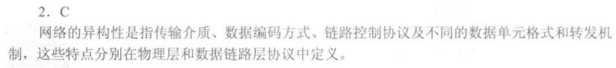

3. 网络中发生了拥塞，根据是（ ).

A. 随着通信子网负载的增加，吞吐量也增加

B. 网络结点接收和发出的分组越来越少

c. 网络结点接收和发出的分组越来越多

D. 随着通信子网负载的增加，吞吐量反而降低

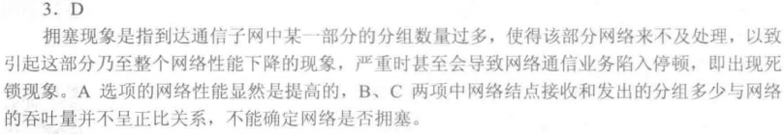

4. 在路由器互联的多个局域网的结构中，要求每个局域网（）．

A. 物理层协议可以不同，而数据链路层及其以上的高层协议必须相同

B. 物理层、数据链路层协议可以不同，而数据链路层以上的高层协议必须相同

c. 物理层、数据链路层、网络层协议可以不同，而网络层以上的高层协议必须相同

D 物理层、数据链路层、网络层及高层协议都可以不同

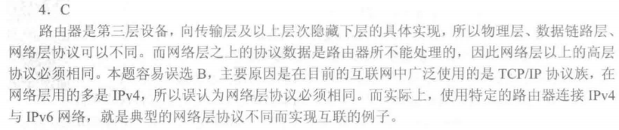

5 . 下列设备中，能够分隔广播域的是（）。

1. 集线器 B. 交换机 c. 路由器 D. 中继器

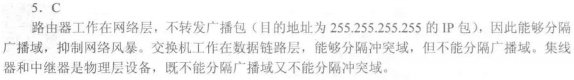

6. 在因特网中，一个路由器的路由表通常包含（ ）。

A. 目的网络和到达目的网络的完整路径

B . 所有目的主机和到达该目的主机的完整路径

c. 目的网络和到达该目的网络路径上的下一个路由器的 IP 地址

D. 目的网络和到达该目的网络路径上的下一个路由器的 MAC 地址

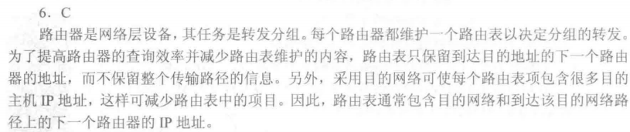

7. 路由器转发分组的根据是报文的（ ).

A端口号 B. MAC 地址 C. IP 地址 D. 域名



8. 路由器在能够开始向输出链路传输分组的第一位之前，必须先接收到整个分组，这种制称为（）．

A. 存储转发机制 B 直通交换机制 c. 分组交换机制 D. 分组检测机制

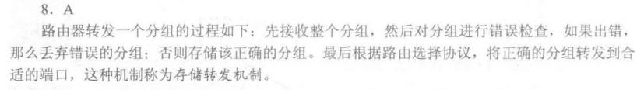

9. 在因特网中， IP 分组的传输需要经过源主机和中间路由器到达目的主机，通常（）．

A. 源主机和中间路由器都知道 IP 分组到达目的主机需要经过的完整路径

B. 源主机和中间路由器都不知道 IP 分组到达目的主机需要经过的完整路径

c. 源主机知道 IP分组到达目的主机需要经过的完整路径，而中间路由器不知道

D. 源主机不知道 IP分组到达目的主机需要经过的完整路径，而中间路由器知道

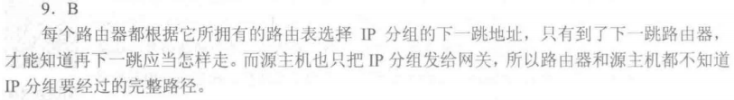

10. 下列协议中属于网络层协议的是（ ）。

I. IP II. TCP III. FTP IV. ICMP

A. I和II B. II 和 III C. III 和 IV D. I 和 IV



11. 动态路由选择和静态路由选择的主要区别是（ ),

A. 动态路由选择需要维护整个网络的拓扑结构信息，而静态路由选择只需要维护部分拓扑结构信息

B. 动态路由选择可随网络的通信量或拓扑变化而自适应地调整，而静态路由选择则需要手工去调整相关的路由信息

c. 动态路由选择简单且开销小，静态路由选择复杂且开销大

D . 动态路由选择使用路由表，静态路由选择不使用路由表

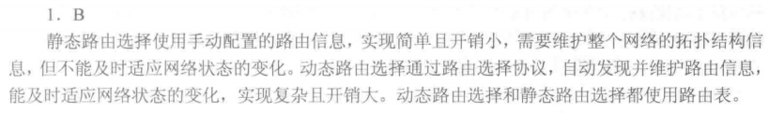

12 . 下列关于路由算法的描述中，（）是错误的 。

A. 静态路由有时也被称为非自适应的算法

B. 静态路由所使用的路由选择一旦启动就不能修改

c. 动态路由也称自适应算法，会根据网络的拓扑变化和流量变化改变路由决策

D . 动态路由算法需要实时获得网络的状态

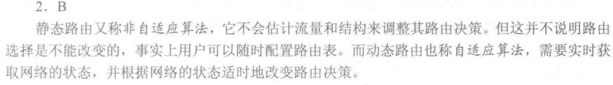

13. 考虑如图所示的子网，该子网使用了距离向量算法，下面的向

量刚刚到达路由器 C：来自 B 的向量为（5, 0, 8, 12, 6, 2）；来自 D

的向量为 (16, 12, 6, 0, 9, 10）；来自 E 的向量为（7, 6, 3, 9, 0, 4），经

过测量，C到B 、D和E 的延迟分别为6 、3 和 5，那么 C 到达所

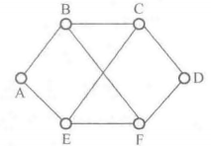有结点的最短路径是（）．

A. (5, 6, 0, 9、6,2)

B. (11, 6、0、3, 5, 8)

c. (5, 11. 0, 12, 8, 9)

D. (11, 8. 0, 7, 4, 9)

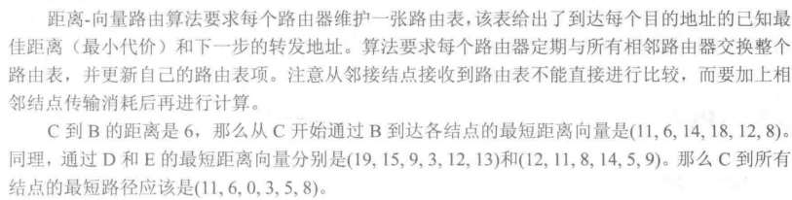

14. 关于链路状态协议的描述，（ ）是错误的。

A. 仅相邻路由器需要交换各自的路由表

B. 全网路由器的拓扑救据库是一致的

c. 采用洪泛技术更新链路变化信息

D . 具有快速收敛的优点

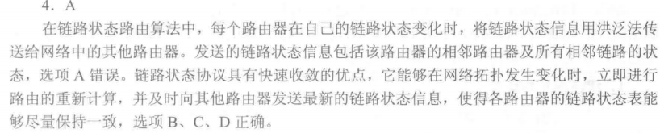

15 假设下图中的 R1、 R2 、 R3 采用RIP交换路由信息，且均已收敛． 若R3 检测到网络 201.1.2.0/25 不可达、并向 R2 通告一次新的距离向量，则 R2 更新后，其到达该网络的距离是（）

A. 2 B. 3 C. 16 D. 17

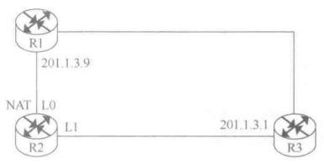

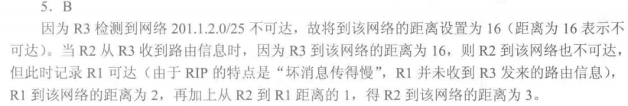

16. 在链路状态路由算法中，每个路由器都得到网络的完整拓扑结构后，使用（）算法来找出它到其他路由器的路径长度．

A. Prim 最小生成树算法 B. Dijkstra 最短路径算法

C. Kruskal 最小生成树算法 D. 拓扑排序

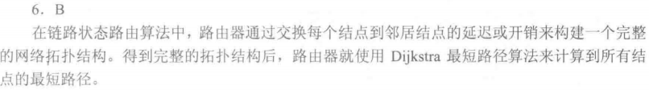

17. 在距离-向量路由协议中，（）最可能导致路由回路的问题 。

A. 由于网络带宽的限制，某些路由更新教据报被丢弃

B. 由于路由器不知道整个网络的拓扑结构信息，当收到一个路由更新信息时，又将该更新信息发回自己发送该路由信息的路由器

c. 当一个路由器发现自己的一条直接相邻链路断开时，未能将这个变化报告给其他路由器

D. 慢收敛导致路由器接收了无效的路由信息

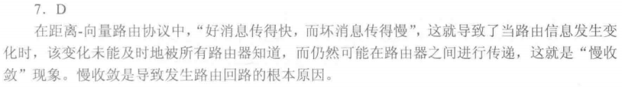

18. 下列关于路由器交付的说法中，错误的是（ ).

I. 路由选择分直接交付和间接交付

II. 直接支付时，两台机器可以不在同一物理网段内

III. 间接支付时，不涉及直接支付

IV．直接支付时，不涉及路由器

A. I和II B. II 和 III C. III 和 IV D. I 和 IV

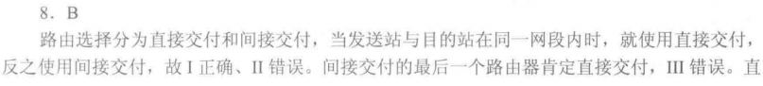

19. （未使用 CIDR ）当一个四分组进行直接支付时，要求发送方和目的站具有相同的（）

A. IP 地址 B. 主机号 c. 端口号 D. 子网地址

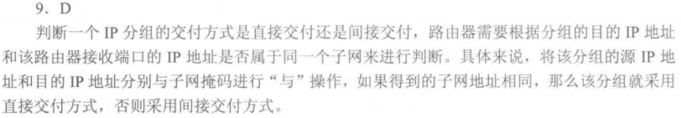

20. 下列关于分层路由的描述中，（）是错误的 。

A. 采用分层路由后，路由器被划分成区域

B. 每个路由器不仅知道如何将分组路由到自己区域的目标地址，而且知道如何路由到其他区域

c. 采用分层路由后，可以将不同的网络连接起来

D. 对于大型网络，可能需要多级的分层路由来管理

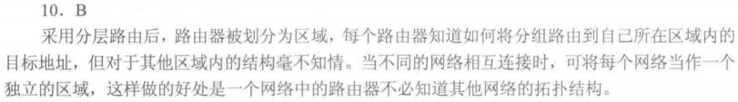

21.路由器 R 通过以太网文换机 S1 和 S2 连接两个网络， R 的接口、主机 H1和 H2 的 IP 地址与 MAC 地址如下图所示。若 H1 向 H2 发送一个 IP 分组 P，则H1发出的封装 P 的以太网帧的目的 MAC 地址、 H2 收到的封装 P 的以太网帧的源 MAC 地址分别是（）

A. 00-a1-b2-c3-d4-62, 00-1a-2b-3c-4d-52

B. 00-a1-b2-c3-d4-62, 00-a1-b2-c3-d4-61

C. 00-1a-2b-3c-4d-51, 00- 1a-2b-3c-4d-52

D. 00- 1a-2b-3c-4d-51. 00-a1-b2-c3-d4-61

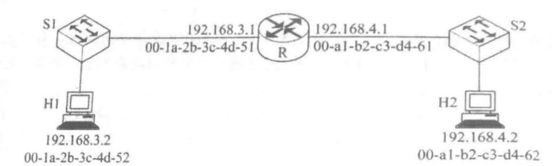

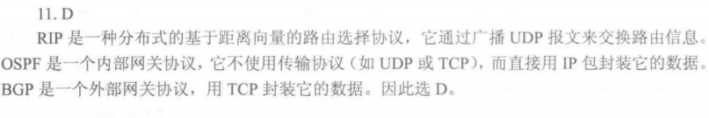

22. Internet 的网络层含有 4 个重要的协议，分别为（ ）。

A. IP, ICMP, ARP, UDP B. TCP, ICMP, UDP, ARP

C. IP, ICMP, ARP, RARP D. UDP, lP, ICMP, RARP



23. 以下关于 IP 分组结构的描述中 ，错误的是（ ）。

A. IPv4 分组头的长度是可变的

B. 协议字段表示 IP 的版本，值为 4 表示 IPv4

c. 分组头长度字段以 4B 为单位 ，总长度字段以字节为单位

D. 生存时间字段值表示一个分组可以经 过的最多的跳数

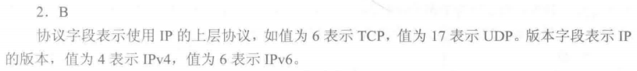

24. IPv4 分组首部中有两个有关长度的字段： 首部长度和总长度，其中（）．

A. 首部长度字段和总长度字段都以 8bit 为计数单位

B. 首部长度字段以 8bit 为计数单位 ，总长度字段以 32bit 为计数单位

c. 首部长度字段以 32bit 为计数单位，总长度字段以 8bit 为计数单位

D. 首部长度字段和总长度字段都以 32bit 为计数单位

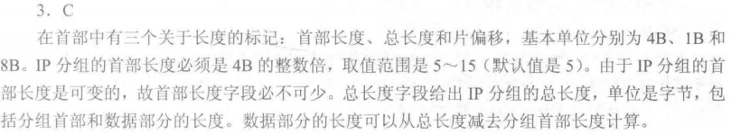

25. IP 分组中的检验字段检查范围是 （ ）。

A. 整个 E 分组 B. 仅检查分组首部

c. 仅检查数据部分 D. 以上皆检查



26. 当数据报到达目的网络后，要传送到目的主机，需要知道 IP 地址对应的（）

A. 逻辑地址 B. 动态地址

c. 域名 D. 物理地址

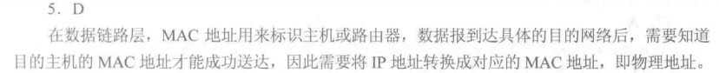

27. 如果 IPv4 的分组太大 ，会在传输中被分片，那么在（）将对分片后的数据报重组，

A. 中间路由器 B. 下一跳路由器

c. 核心路由器 D. 目的主机

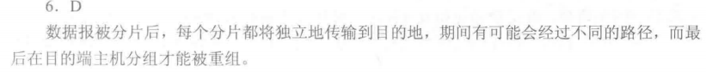

28. 在 IP 首部的字段中，与分片和重组无关的字段是（）。

A. 总长度 B. 标识 c. 标志 D. 片偏移

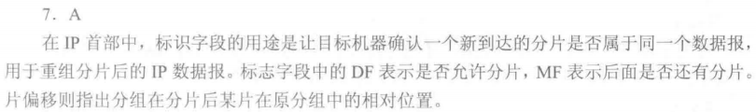

29 . 以下关于IP分组的分片与组装的描述中，错误的是（）．

A. IP 分组头中与分片和组装相关的字段是：标识、标志与片偏移

B. IP分组规定的最大长度为 65535B

c. 以太网的 MTU 为 1500B

D. 片偏移的单位是 4B



30. 以下关于 IP 分组分片基本方法的描述中．错误的是（ ).

A. IP 分组长度大于 MTU 时，就必须对其进行分片

B. DF= 1 ，分组的长度又超过 MTU 时，则丢弃该分组，不需要向源主机报告

C 分片的 MF 值为 1 表示接收到的分片不是最后一个分片

D. 属于同一原始 IP 分组的分片具有相同的标识

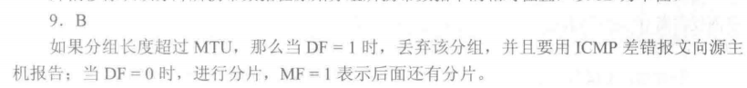

31. 路由器 R0 的路由表见下表．若进入路由器 R0 的分组的目的地址为 132.19.237.5 、该分组应该被转发到 ( ）下一跳路由器

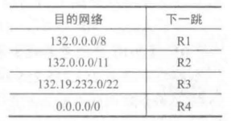

A. R1 B. R2

C. R3 D. R4

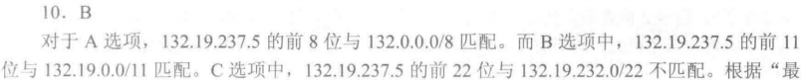

32. IP 规定每个 C 类网络最多可以有（ ）台主机或路由器．

A. 254 B . 256

c. 32 D. 1024

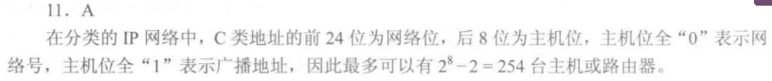

33. 下列地址中，属于子网 86.32.0.0/12 的地址是（ )

A. 86.33.224.123 B. 86.79.65.126

c. 86.79.65.216 D. 86.68.206.154

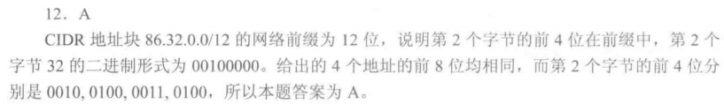

34. 下列地址中 ，属于单播地址的是（ ).

A. 172.31.128.255/18 B. 10.255.255.255

c. 192.168.24.59/30 D. 224.105.5.211

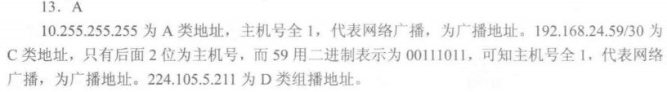

35. 下列地址中，属于本地回路地址的是（）

A. 10.10.10.1 B. 255.255.255.0

C. 192.0.0.1 D. 127.0.0.1



36. 访问因特网的每台主机都需要分配 IP 地址（假定采用默认子网掩码），主机的 IP 地址是（ )

A. 192.46.10.0 B. 110.47.10.0

C. 127.10.10.17 D. 211.60.256.21

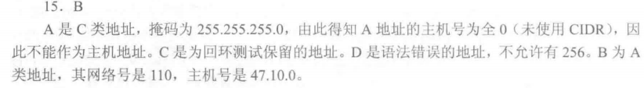

37. 为了提供更多的子网，为一个 B 类地址指定了子网掩码 255.255.240.0 ，则每个子网最多可以有的主机数是（ ).

A. 16 B. 256 C. 4094 D. 4096

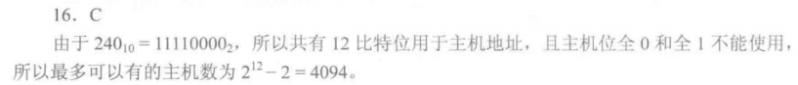

38. 不考虑 NAT ，在 Internet 中， IP 数据报从源结点到目的结点可能需要经过多个网络和路由器．在整个传输过程中、 IP 数据报头部中的（ ).

A. 源地址和目的地址都不会发生变化

B. 源地址有可能发生变化而目的地址不全发生变化

C 源地址不会发生变化而目的地址有可能发生变化

D. 源地址和目的地址都有可能发生变化

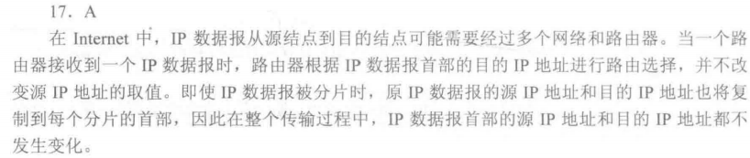

39. 在于同 192.168.4.0/30 中，能接收目的地址为 192.168.4.3 的 IP 分组的最大主机数是（）．

A. 0 B.1 c. 2 D. 4

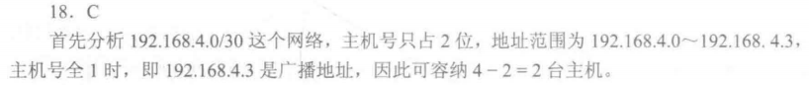

40. 把IP 网络划分成子网 ，这样做的好处是（ ).

A. 增加冲突域的大小 B. 增加主机的数量

c. 减少广播域的大小 D. 增加网络的数量

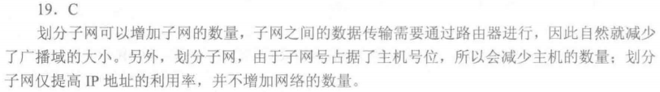

41 . 一个网段的网络号为 198.90.10.0/27 ，子网掩码固定为 255.255.255.224 ，最多可以分成（）个子网 ，每个子网最多具有（）个有效的 lP 地址．

A 8，30 B 4,62 C 16,14 D 32,6

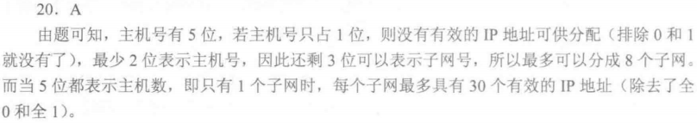

42.某网络的IP地址空间为192.168.5.0/24，采用定长子网划分，子网掩码为255.255.255.248，则该网络中的最大子网个数，每个子网内的最大可分配地址个数分别是（）

A. 32, 8 B. 32, 6 C. 8, 32 D. 8, 30

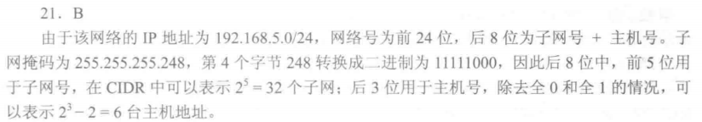

43. 一台主机有两个IP 地址，一个地址是 192.168.11.25 ，另一个地址可能是（）

A. 192.168.11.0 B. 192.168 . 11 .26

c. 192.168.13.25 D. 192.168.11.24

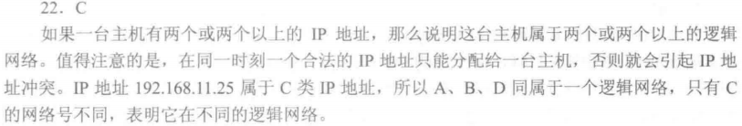

44. CIDR 技术的作用是（）。

A. 把小的网络汇聚成大的超网

B 把大的网络划分成小的子网

c. 解决地址资源不足的问题

D. 由多台主机共享同一个网络地址



45. CIDR 地址块 192.168. 10.0/20 所包含的IP 地址范围是（①）。与地址 192.16.0.19/28 同属于一个子网叫地址是（ ②）。

①A. 192.168.0.0 ~ 192.168.12.255 B. 192.168.10.0 ~ 192. J68.13.255

c. 192.168.10.0 ~ 192.168.14.255 D. 192.168.0.0 -192.168.15.255

②A. 192.16.0.17 B. 192.16.0.31 C. 192.16.0.15 D. 192.16.0.14

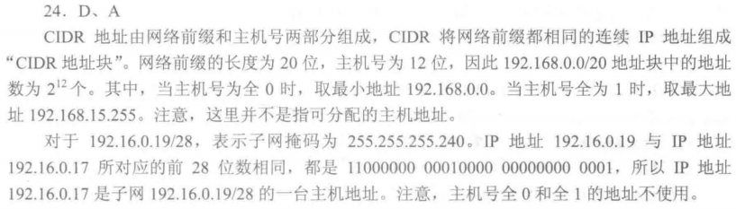

46. 路由表错误和软件故障都可能使得网络中的数据形成传输环路而无限转发环路的分组，IPv4 协议解决该问题的方法是（ ).

A. 报文分片 B. 设定生命期

c. 增加校验和 D. 增加选项字段

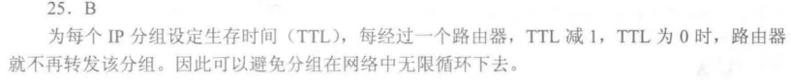

47. 为了解决 E 地址耗尽的问题，可以采用以下一些措施，其中治本的是（）．

A. 划分子网 B. 采用无类比编址 CIDR

c. 采用网络地址转换 NAT D. 采用 IPv6

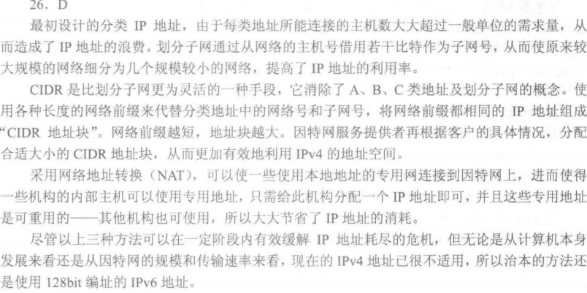

48. 下列对IP分组的分片和重组的描述中，正确的是（）

A. IP 分组可以被源主机分片，并在中间路由器进行重组

B. IP分组可以被路径中的路由器分片，并在目的主机进行重组

C. IP 分组可以被路径中的路由器分片，并在中间路由器上进行重组

D. IP 分组可以被路径中的路由器分片，并在最后一跳的路由器上进行重组

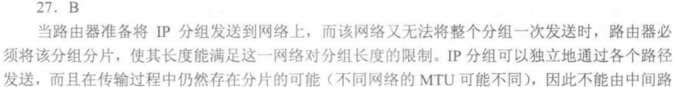

49.若将网络 21.3.0.0/16划分为128个规模相同的子网，则每个子网可分配的最大 IP 地址个数是（ ).

A. 254 B. 256 C. 510 D. 512

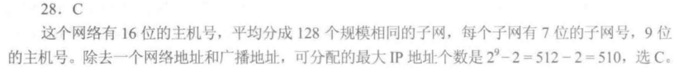

50. 一个网络中有几个子网，其中一个已分配了子网号 74.178.247.96/29 ，则下列网络前缀中不能再分配给其他子网的是（ ).

A. 74.178.247.120/29 B. 74.178.247.64/29

C. 74.178.247.96/28 D. 74.178.247.104/29

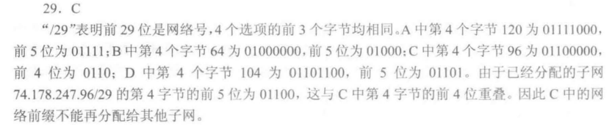

51. 主机 A 和主机启的 IP 地址分别为 216.12.31.20 和 216.13.32.21,同一个 IP 子网内，应该给它们分配的子网掩码是（）．

A. 255.255.255.0 B. 255.255.0.0

C. 255.255.255.255 D. 255.0.0.0

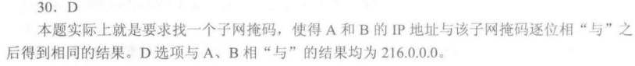

52.某单位分配了 1个 B 类地址，计划将内部网络划分成 35 个子网，将来可能增加 16 个子网、每个子网的主机数目接近 800 台、则可行的掩码方案是（）。

A. 255.255.248.0 B. 255.255.252.0

C. 255.255.254.0 D. 255.255.255.0

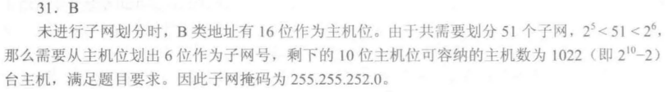

53. 某主机的 IP 地址为 180.80.77.55 ，子网掩码为 255.255.252.0 . 若该主机向其所在子网发送广播分组，则目的地址可以是（）

A. 180.80.76.0 B. 180.80.76.255

C. 180.80.77.255 D. 180.80.79.255

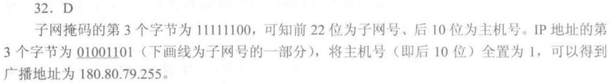

54. 设有 4 条路由 172.18.129.0/24 、 172.18.130.0/24 、 172.18.132.0/24 和 172.18.133.0/ 24,如果进行路由聚合，那么能覆盖这 4 条路由的地址是（ ）。

A. 172.18.128.0/21 B. 172.18.128.0/22

c. 172.18.130.0/22 D. 172.18.132.0/23

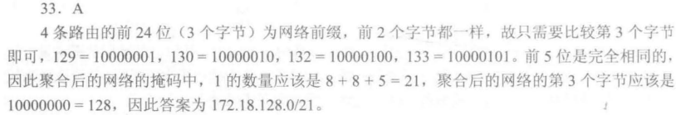

55. 某子网的子网掩码为 255.255.255.224 ，一共给 4 台主机分配了 IP 地址，其中一台因IP地址分配不当而存在通信故障．这一台主机的 IP 地址是（ ).

A. 202.3.1.33 B. 202.3.1.65

c. 202.3. 1.44 D. 202.3.1.55

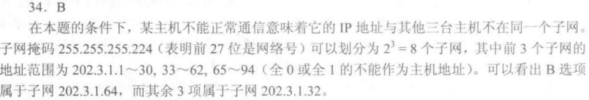

56.如下图所示，假设 H1 与H2 的默认网关和子网掩码均分别配置为192.168.3.1 和 255.255.255.128, H3 和 H4 的默认网关和子网掩码均分别配置为192.168.3.254 和 255.255.255.128 ，则下列现象中可能发生的是（）．

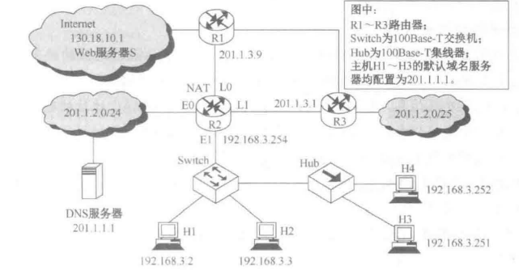

A. H1 不能与 H2 进行正常 IP 通信 B. H2 与 H4 均不能访问 Intemet

C. H1 不能与 H3 进行正常 IP通信 D. H3 不能与 H4 进行正常 IP 通信

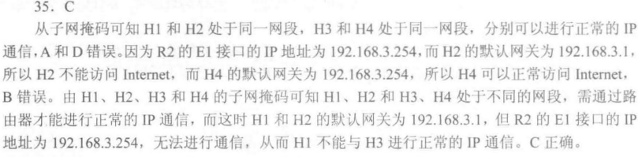

57.下列 IP 地址中，只能作为 IP 分组的源 IP 地址但不能作为目的 IP地址的是（ ).

A. 0.0.0.0 B. 127.0.0.1

c. 200.10.10.3 D. 255.255.255.255



58.在题 36 图中，假设连接 R1 、R2和 R3 之间的点对点链路使用地址 201.1.3.x/30 ，当 H3 访问 Web 服务器 S 时， R2 转发出去的封装 HTTP 请求报文的IP 分组是源 IP 地址和目的 lP 地址、它们分别是（ )

A. 192.168.3.251, 130.18.10.1 B. 192.168.3.251, 201.1.3.9

C. 201.1.3.8, 130.18.10.1 D. 201.1.3.10，130.18.10.1

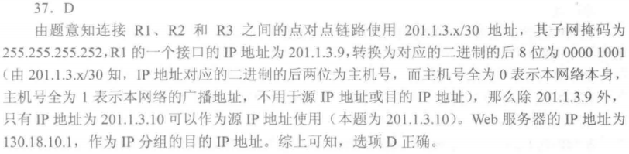

59. 位于不同子网中的主机之间相王通信时，下列说法中正确的是（ )

A. 路由器在转发 IP 数据报时，重新封装源硬件地址和目的硬件地址

B. 路由器在转发 IP 数据报时，重新封装源 IP 地址和目的 IP 地址

c. 路由器在转发 IP 数据报时，重新封装目的硬件地址和目的 IP 地址

D. 源站点可以直接进行 ARP 广播得到目的站点的硬件地址

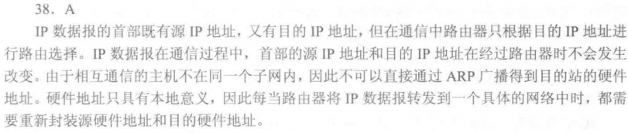

60. 根据 NAT 协议，下列 IP 地址中（ ）不允许出现在因特网上．

A. 192.172.56.23 B. 172.15.34.128

C. 192.168.32.17 D. 172.128.45.34

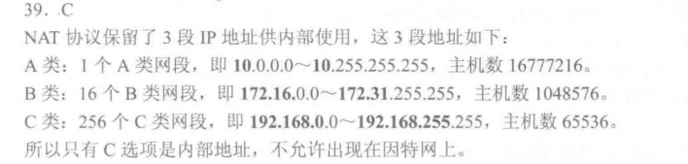

61. 假定一个 NAT 路由器的公网地址为 205.56.79.35 ，并且有如下表项：

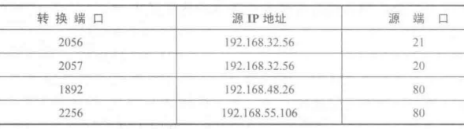

它收到一个源 IP 地址为 192.168.32.56、源端口为 80 的分组，其动作是（ ）。

A. 转换地址，将源IP变为 205.56.79.35 ，端口变为 2056 ，然后发送到公网

B 添加一个新的条目，转换 IP 地址及端口然后发送到公网

c. 不转发，丢弃该分组

D. 直接将分组转发到公网

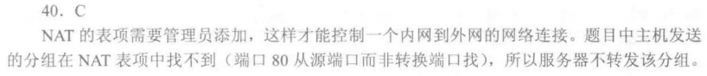

62. 下列情况需要启动 ARP 请求的是（ ).

A. 主机需要接收信息，但 ARP 表中没有源 IP 地址与 MAC 地址的映射关系

B. 主机需要接收信息，但 ARP 表中已有源 IP 地址与 MAC 地址的映射关系

c. 主机需要发送信息，但 ARP 表中没有目的 IP 地址与 MAC 地址的映射关系

D. 主机需要发送信息，但 ARP 表中已有目的 IP 地址与 MAC 地址的映射关系

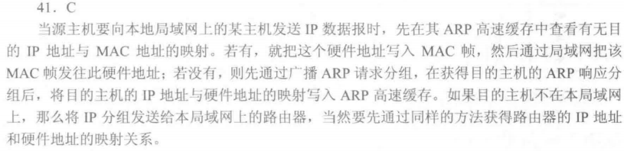

63. ARP的功能是（）．

A. 根据 IP 地址 查询 MAC 地址 B. 根据 MAC 地址查询 IP 地址

c. 根据域名查询回地址 D. 根据 lP 地址查询域名



64. ARP 的工作过程中， ARP 请求是（ ）发送， ARP 响应是（ ）发送 ，

A. 单播 B. 组播 c. 广播

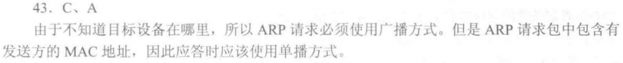

65. 主机发送 IP 数据报给主机 B ，途中经过了 5 个路由器．请问在此过程中总共使用了（）次 ARP.

A. 5 B. 6 C. 10 D. 11

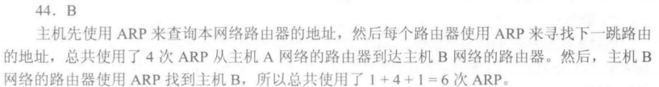

66. 可以动态 为主机配置 TP 地址的协议是（ ).

A. ARP B. RARP C. DHCP D. NAT



67. 下列关于 ICMP 报文的说法中，错误的是（ ).

A. ICMP 报文封装在链路层帧中发送

B. ICMP 报文用于报告 IP 数据报发送错误

C. lCMP 报文封装在 IP 数据报中发送

D. ICMP 报文本身出错将不再处理



68. 以下关于 ICMP 的描述中，错误的是（ ）。

A. IP 缺乏差错控制机制

B. IP 缺乏主机和网络管理查询机制

C. ICMP 报文分为差错报告和查询两类

D. 作为 IP 的补充， ICMP 报文将直接封装在以太帧中



69.若路由器 R 因为拥塞丢弃 IP 分组，则 此时 R 可向发出该 IP 分组的源主机发送的 ICMP 报文类型是（）．

A. 路由重定向 B. 目的不可达 c. 源点抑制 D . 超时

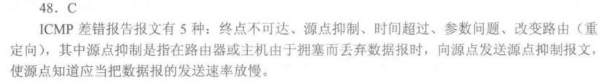

70 以下关于 ICMP 差错报文的描述中，错误的是（）．

A. 对于已经携带 ICMP 差错报文的分组，不再产生 ICMP 差错报文

B 对于已经分片的分组，只对第一个分片产生 ICMP 差错报文

C. PING 使用了 ICMP 差错报文

D. 对于组播的分组，不产生 ICMP 差错报文



71.在 TCP/IP 体系结构中，直接为 ICMP 提供服务的协议是（）．

A. PPP B. IP C. UDP D . TCP

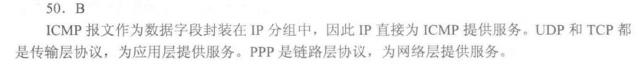

72.某路由器的路由表如下所示：

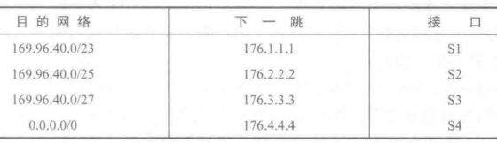

若路由器收到一个目的地址为 169.96.40.5 的 IP 分组，则转发该 IP 分组的接口是（）．

A . S1 B. S2 C. S3 D. S4

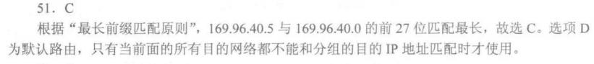

73.某路由表中有转发接口相同的 4 条路由表项，其目的网络地址分别为35.230.32 .0/21 、 35.230.40.0/21 、 35.230.48.0/21 ：和 35 .230 .56.0/21 ，将该 4 条路由聚合后的目的网络地址为（ ).

A. 35.230.0.0/19 B. 35.230.0.0/20

c. 35.230.32.0/19 D. 35.230.32.0/20

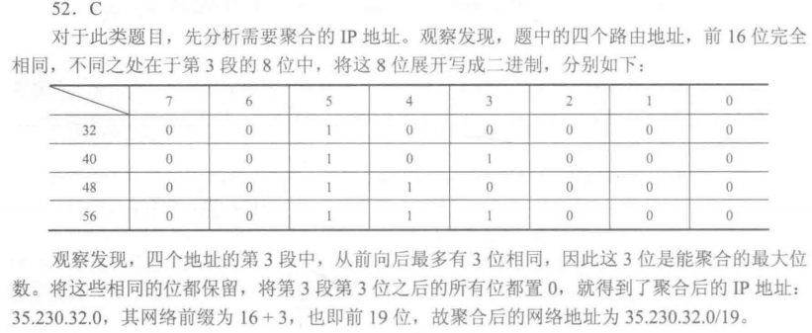

74. 下一代因特网核心协议 IPv6 的地址长度是（ ).

A. 32bit B. 48bit c. 64bit D. 128bit



75. 与 IPv4 相比， IPv6 ( ).

A . 采用 32 位 IP 地址 B. 增加了头部字段数目

c. 不提供 QoS 保障 D. 没有提供校验和字段

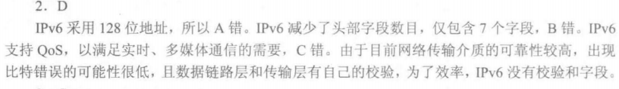

76. 以下关于 lPv6 地址 1A22: 120D:0000:0000: 72A2 :0000:0000:00C0 的表示中，错误的是（）。

A. 1A22: 120D::72A2:0000:0000:00C0 B . 1A22:120D::72A2:0:0:C0

C. 1A22:: 120D::72A2::00C0 D. 1A22: 120D:0:0:72A2::C0

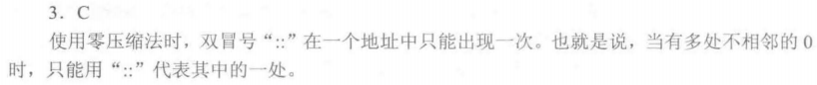

77. 下列关于 IPV6的描述中，错误的是（）。

A. IPV6的首部长度是不可变的

B. IPv6 不允许分片

C. IPv6 采用了 16B 的地址，在可预见的将来不会用完

D. IPv6 使用了首部校验和来保证传输的正确性

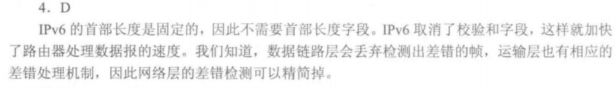

78 . 如果一个路由器收到的 IPv6 数据报因太大而不能转发到链路上，那么路由器将把该数据报（）．

A . 丢弃 B. 暂存

c. 分片 D. 转发至能支持该数据报的链路上

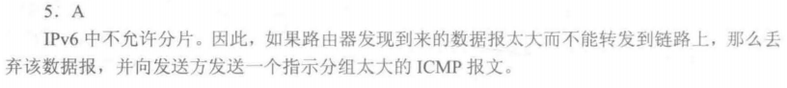

79. 以下关于自治系统的描述中、不正确的是（ )

A. 自治系统划分区域的好处是，将利用洪泛法交换链路状态信息的范围局限每个区域内，而不是整个自治系统

B. 采用分层划分区域的方法使交换信息的种类增多了，同时也使 OSPF 协议更加 简 单了

C. OSPF 协议将一个自治系 统再划分为若干更小的范围、称为区域

D . 在一个区域内部的路由器只知道本区域的网络拓扑、而不知道其他区域的网络拓扑的情况

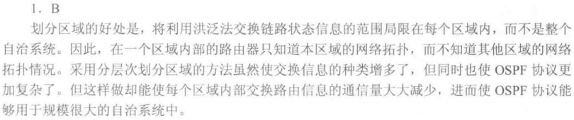

80. 在计算机网络中，路由选择协议的功能不包括（ ),

A. 交换网络状态或通路信息 B. 选择到达目的地的最佳路径

c. 更新路由表 D. 发现下一跳的物理地址

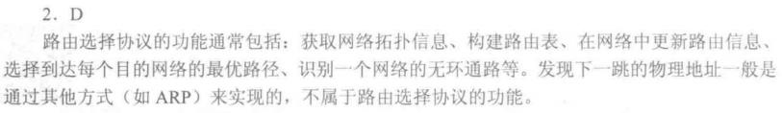

81. 用于域间路由的协议是（ )

A. RIP B. BGP C. OSPF D. ARP

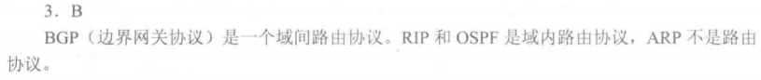

82 . 在 RIP 中 ，到某个网络的距离值为 16 ，其意义是（ ).

A. 该网络不可达 B. 存在循环路由

C 该网络为直接连接网络 D. 到达该网络要经过 15 次转发



83 . 在 RIP 中 ，假设路由器 X 和路由器 K 是两个相邻的路由器， X 向K说：“我到目的网络Y 的距离为N“，则收到此信息的K就知道：”若将到网络Y的下一个路由器选为 X，则我到网络 Y 的距离为（ ）． ”（假设 N 小于 15 )

A. N B. N – 1 C. 1 D. N+1

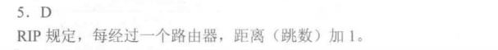

84. 以下关于 RIP 的描述中，错误的是（ )

A. RIP 是基于距离-向量路由选择算法的

B. RIP 要求内部路由器将它关于整个 AS 的路由信息发布出去

C. RIP 要求内部路由 器向整个 AS 的路由器发布路由信息

D. RIP 要求内部路由器按照一定的时间间隔友布路由信息



85. 对路由选择协议的一个要求是必须能够快速收敛，所谓“路由收敛‘’是指（）

A. 路由器能把分组友送到预定的目标

B. 路由器处理分组的速度足够快

c. 网络设备的路由求与网络拓扑结构保持一致

D. 能把多个子网 聚合成一个超网

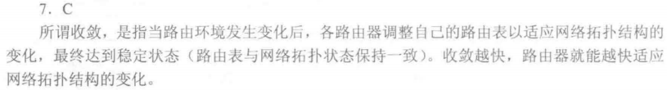

86.某自治系统内采用 RIP ，若该自治系统内的路由器 R1 收到其邻居路由器 R2 的距离向量，距离向量中包含信息＜net1, 16＞，则能得出的结论是（）

A. R2 可以经过 R1 到达 net1 ， 跳数为 I 7

B. R2 可以到达 net1 ，跳数为 16

C. R1 可以 经过 R2 到达 net1 ，跳数为 17

D. R1 不能经过 R2 到达 net1

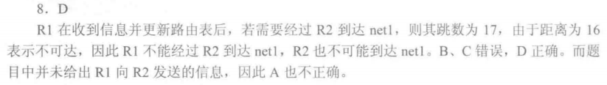

87. 下列关于 RIP 和 OSPF 协议的叙述中 ， 错误的是（ ).

A. RIP 和 OSPF 协议都是网络层协议

B. 在进行路由信息交换时，RIP 中的路由器仅向自己相邻的路由器发送信息， OSPF 协议中的路由器向本自治系统中的所有路由器发送信息

c. 在进行路由信息交换时， RIP 中的路由器发送的信息是整个路由表， OSPF 协议中的路由器发送的信息只是路由表的一部分

D. RIP 的路由器不知道全网的拓扑结构、 OSPF 协议的任何一个路由器都知道自己所在区域的拓扑结构



88. OSPF 协议使用（）分组来保持与其邻居的连接 。

A. Hello B. Keepalive

C. SPF （最短路径优先） D. LSU （链路状态更新）



89．以下关于 OSPF 协议的描述中，最准确的是（ ）。

A. OSPF 协议根据链路状态法计算最佳路由

B. OSPF 协议是用于自治系统之间的外部网关协议

C. OSPF 协议不能根据网络通信情况动态地改变路由

D. OSPF 协议只适用于小型网络

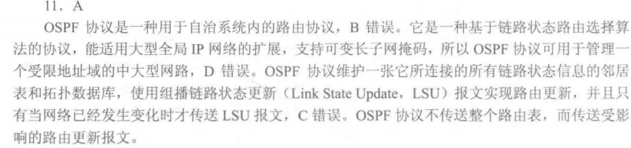

90. 以下关于 OSPF 协议特征的描述中，错误的是（）。

A. OSPF 协议将一个自治域划分成若干域，有一种特殊的域称为主干区域

B. 域之间通过区域边界路由器互联

c. 在自治系统中有 4 类路由器：区域内部路由器、主干路由器、区域边界路由器和自治域边界路由器

D. 主干路由器不能兼作区域边界路由器

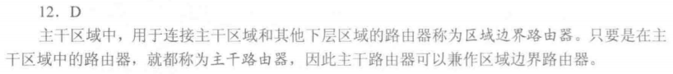

91. BGP 交换的网络可达性信息是（ ）。

A. 到达某个网络所经过的路径

B. 到达某个网络的下一跳路由器

c. 到达某个网络的链路状态摘要信息

D. 到达某个网络的最短距离及下一跳路由器

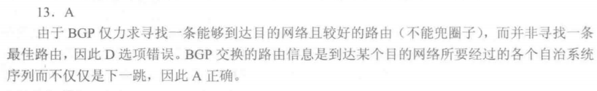

92. RIP 、 OSPF 协议、 BGP 的路由选择过程分别使用（）。

A. 路径向量协议、链路状态协议、距离向量协议

8. 距离向量协议、路径向量协议、链路状态协议

c. 路径向量协议、距离向量协议、链路状态协议

D. 距离向量协议、链路状态协议、路径向量协议

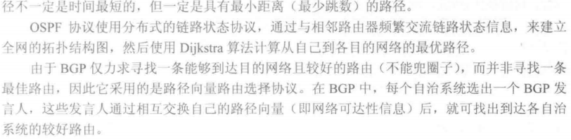

93. 直接封装 RIP 、 OSPF 、 BGP 报文的协议分别是（）。

A. TCP 、 UDP 、 IP B. TCP 、 IP 、 UDP

C. UDP 、 TCP 、 IP D. UDP 、 IP 、 TCP

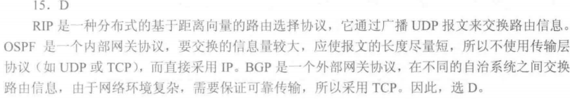

94. 以下关于组播概念的描述中、错误的是（ ).

A. 在单播路由选择中，路由器只能从它的一个接口转发收到的分组

B. 在组播路由选择中，路由器可以从它的多个接口转发收到的分组

C 用多个单播仿真一个组播时需要更多的带宽

D. 用多个单播仿真一个组播时时延基本上是相同的

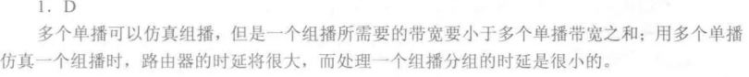

95. 在设计组播路由时、为了避免路由环路，（ )

A. 采用了水平分割技术 B. 构造组播转发树

C 采用了 IGMP D. 通过生存时间（ TTL ）字段

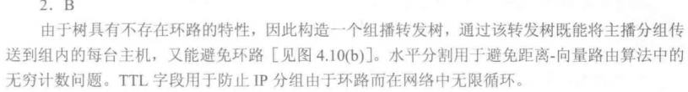

96. 以太网组播 IP 地址 224.215.145 .230 应该映射到的纽播 MAC 地址是（）．

A. 01-00-5E-57-91-E6 B. 01-00-5E-D7-91-E6

C. 01-00-5E-5B-91-E6 D. 01-00-5E-55-91-E6

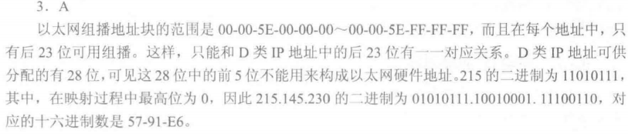

97. 下列地址中，（ ）是组播地址．

A. 10.255.255.255 B. 228.47.32.45

C. 192.32.44.59 D. 172.16.255.255

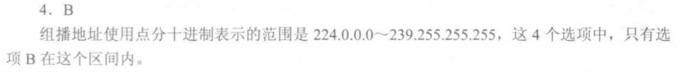

98. 下列网络设备中，能够抑制广播风暴的是（ ).

1 中 继器 II 集线器 III 网桥 IV 路由器

A. 仅 I 和 II B. 仅 Ill

c. 仅 III 和 IV D. 仅 IV

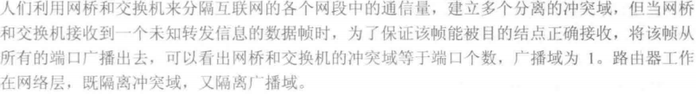

99 . 要控制网络上的广播风暴，可以采用的方法是（ ）。

A. 用网桥将网络分段

B . 用路由器将网络分段

c. 将网络转接成 10Base-T

D . 用网络分析仪跟踪正在友送广播信息的计算机

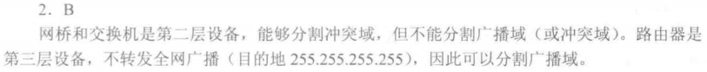

100 . 一个局域网与在远处的另一个局域网互联、则需要用到 ( ).

A. 物理通信介质和集线器 B. 网间连接器和集线器

c . 路由器和广域网技术 D. 广域网技术



101. 路由器主要实现（）的功能。

A. 数据链路层、网络层与应用层 B. 网络层与侍输层

c. 物理层、数据链路层与网络层 D. 物理层与网络层

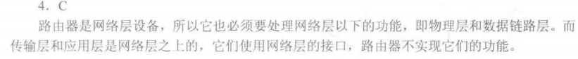

102. 关于路由器的下列说法中正确的是（ ).

A. 路由器处理的信息量比交换机少、因而转发速度比交换机快

B 对于同一目标，路由器只提供延迟最小的最佳路由

c. 通常的路由器可以支持多种网络层协议，并提供不同协议之间的分组转发

D. 路由器不但能够根据 IP 地址进行转友，而且可以根据物理地址进行转发

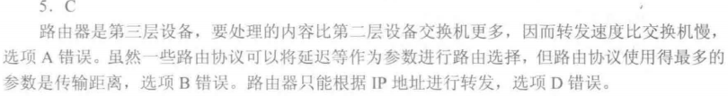

103. 一个路由器的路由表通常包含（ ).

A. 需要包含到达所有主机的完整路径信息

B. 需要包含所有到达目的网络的完整路径信息

c. 需要包含到达目的网络的下一跳路径信息

D. 需要包含到达所有主机的下一跳路径信息

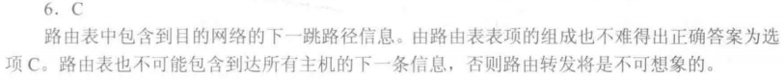

104. 决定路由器转发表中的值的算法是（ ).

A. 指数回退算法 B. 分组调度算法

c. 路由算法 D. 拥塞拉制算法



105. 路由器中计算路由信息的是（ ).

A. 输入队列 B. 输出队列

c. 交换结构 D 路由选择处理机

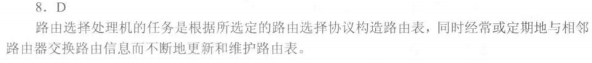

106. 路由表的分组转发部分由（ ）组成．

A. 交换结构 B. 输入端口

c. 输出端口 D. 以上都是

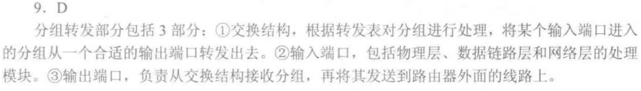

107. 路由器的路由选择部分包括（ ).

A. 路由选择处理机 B. 路由选择协议

c. 路由表 D. 以上都是

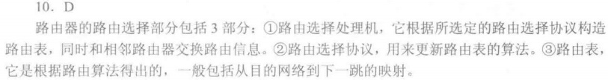

108. 在下列网络设备中，传输延迟时间最大的是（ )

A. 局域网交换机 B. 网桥

c. 路由器 D. 集线器

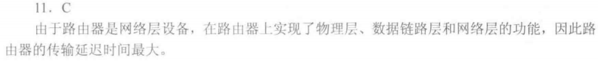

二、综合应用题

1. 一个 IP 分组报头中的首部长度字段值为 101 （二进制），而总长度字段值为101000 （二进制）．请问该分组携带了多少字节的数据？

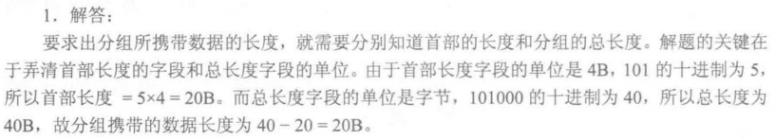

2. 一个数据报长度为 4000B （固定头长度）。现在经过一个网络传送，但此网络能够传送的最大数据长度为 1500B. 试问应当划分为几个短些的数据报片？各数据片段的数据字段长度、片段偏移字段和 MF 标志应为何值？

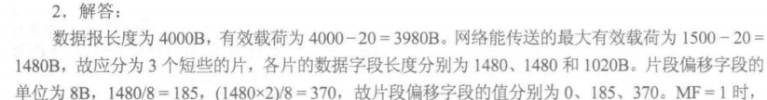

3. 某网络的一台主机产生了一个 IP 数据报， 头部长度为 20B ，数据部分长度为2000B . 该数据报需要经过两个网络到达目的主机，这两个网络所允许的最大传输单位（ MTU ）分别为 1500B 和 576B. 问原 IP 数据报到达目的主机时分成了几个IP小报文？每个报文的数据部分长度分别是多少？

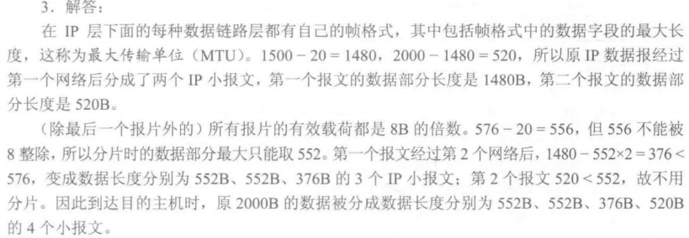

4 如果到达的分组的片偏移值为 100，分组首部中的首部长度字段值为 5 ， 总长度字段值为 100，那么数据部分第一个字节的编号是多少？能够确定数据部分最后一个字节的编号吗？

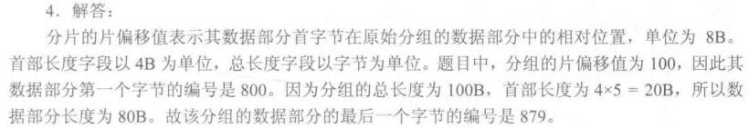

5. 设目的地址为 201.230.34.56 ，子网掩码为 255.255.240.0 ，试求子网地址 。

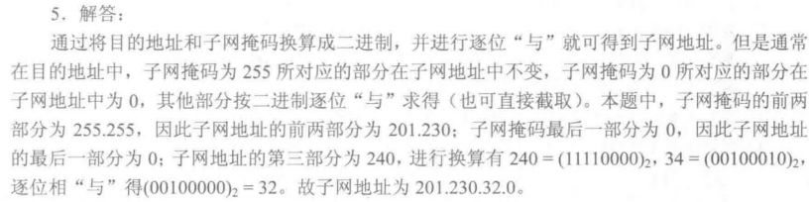

6 . 在 4 个“／24”地址块中进行最大可能的聚合： 212.56.132.0/24 、 212.56.133.0/24 、212.56.134.0/24 、 212.56.135.0/24 .

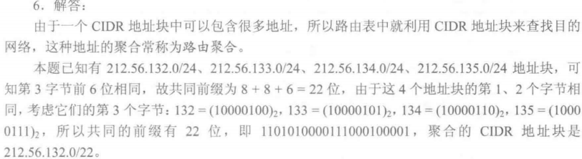

7. 现有一公司需要创建内部网络，该公司包括工程技术部、市场部、财务部和办公室 4 个部门，每个部门有 20- 30 台计算机．试问：

1）若要将几个部门从网络上分开，如果分配给该公司使用的地址为一个 C类地址，网络地址为 192.168.161.0，那么如何划分网络？可以将几个部门分开？

2 ）确定各部门的网络地址和子网掩码，并写出分配给每个部门网络中的主机 IP 地址范围 ．

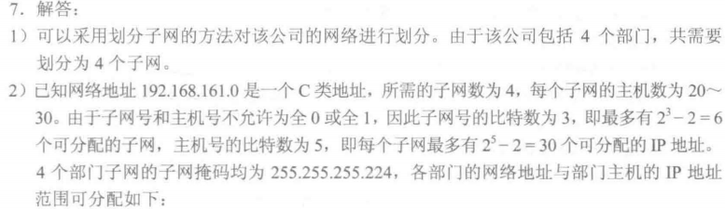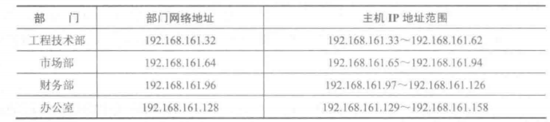

8 某路由器具有下表所示的路由表项

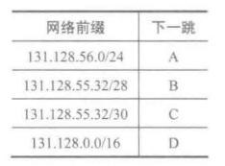

1 ）假设路由器收到两个分组：分组 A 的目的地址为 131.128.55.33 ，分组 B的目的地址为 131.128.55.38 . 确定路由器为这两个分组选择的下一跳，并加以说明．

2 ）在路由表中增加一个路由表项，它使以 131.128.55 .33 为目的地址的 IP 分组选择“A”作为下一跳，而不影响其他目的地址的IP分组的转发．

3 ）在路由表中增加一个路由表项，使所有目的地址与该路由表中任何路由表项都不匹配的 IP 分组被转发到下一跳“E” ．

4 ）将 131.128.56.0/24 划分为 4 个规模尽可能大的等长子网，给出子网掩码及每个子网的可分配地址范围 。

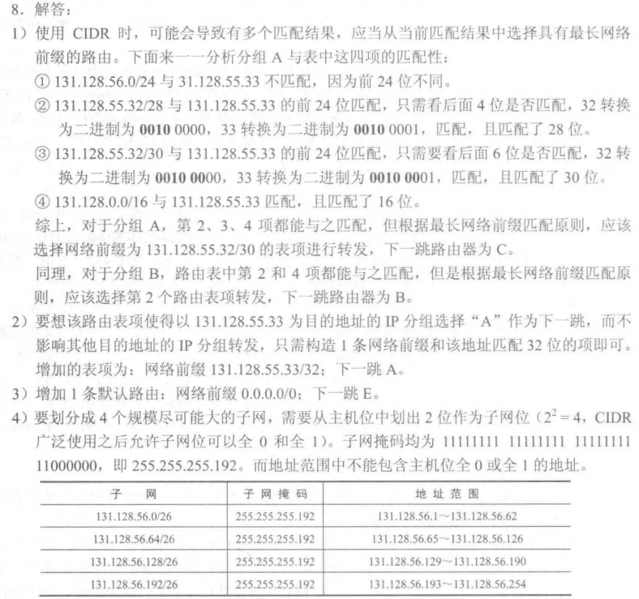

9. 下表是使用无类别域间路由选择（ CIDR ）的路由选择表，地址字段是用十六进制表示的，试指出具有下列目标地址的 IP 分组将被投递到哪个下一站？

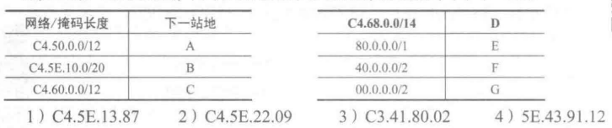

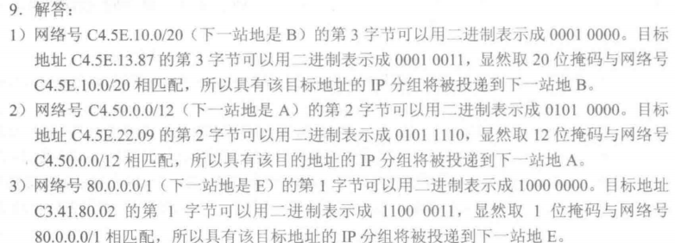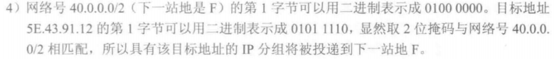

10. 一个自治系统有 5 个局域网，如下图所示， LAN2 至 LAN5 上的主机数分别为 91 、 150 、3 和 15 ，该自治系统分配到的 IP 地址块为 30.138. 118/23 ，试给出每个局域网的地址块（包括前级）．

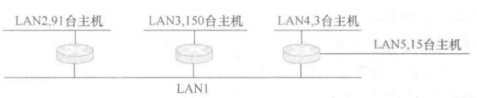

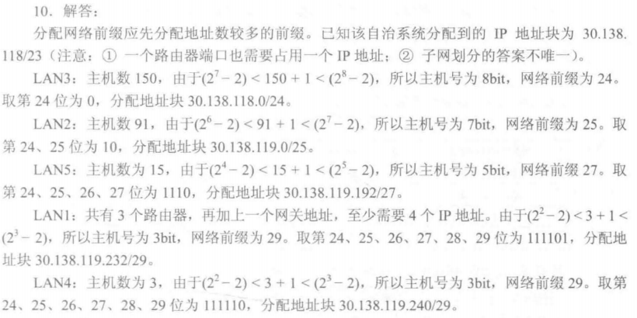

11. 某个网络地址块 192.168. 75.0 中有 5 台主机 A 、 B 、 C 、 D 和 E，主机 A 的 IP

地址为 192.168.75.18 ，主机 B 的 IP 地址为 192.168.75.146. 主机 C 的IP地址为 192.168.75. 158，主机 D 的 IP 地址为 192.168.75.161 ，主机 E 的 IP地址为 192.168.75.173 ，共同的子网掩码是 255.255.255.240. 请回答：

1 ) 5 台主机 A 、 B 、 C 、 D 、 E 分属几个网段？哪些主机位于同一网段？主机 D 的网络地址为多少？

2 ）若要加入第 6 台主机 F，使它能与主机 A 属于同一网段，其 IP 地址范围是多少？

3 ）若在网络中另加入一台主机，其 IP 地址为 192.168.75.164，它的广播地址是多少？

哪些主机能够收到？

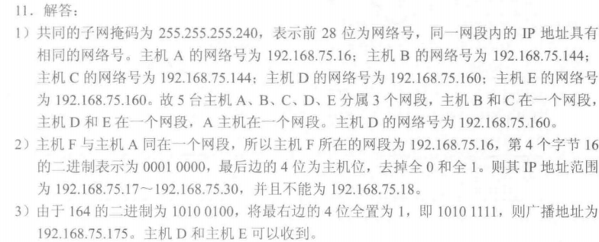

12.某网络拓扑图如下图所示，路由器 R1 通过接口 E1 、 E2 分别连接局域网 1 、局域网 2，通过接口 L0 连接路由器R2，并通过路由器 R2 连接域名服务器与互联网. R1 的 L0 接口的 IP 地址是 202.118.2.1; R2 的 L0 接口的 IP 地址是 202.118.2.2,L1 接口的IP地址是 130. 11. 120. 1, E0 接口的IP地址是 202. 118.3.1 ；域名服务器的 IP地址是 202.118.3.2.

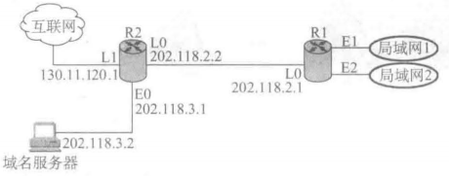

R1 和 R2 的路由农结构如下：



1）将 IP 地址空间 202.118 .1.0/24 划分为两个子网，分别分配给局域网 1 和局域网 2，每个局域网需分配的 IP 地址数不少于 120 个。请给出子网划分结果，说明理由或给出必要的计算过程．

2 ）请给出 R1 的路由表，使其明确包括到局域网 1 的路由、局域网 2 的路由、域名服务器的主机路由和互联网的路由．

3 ）请采用路由聚合技术，给出 R2 到局域网 1 和局域网 2 的路由。

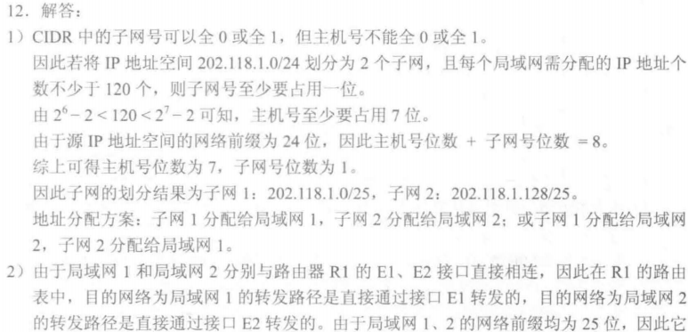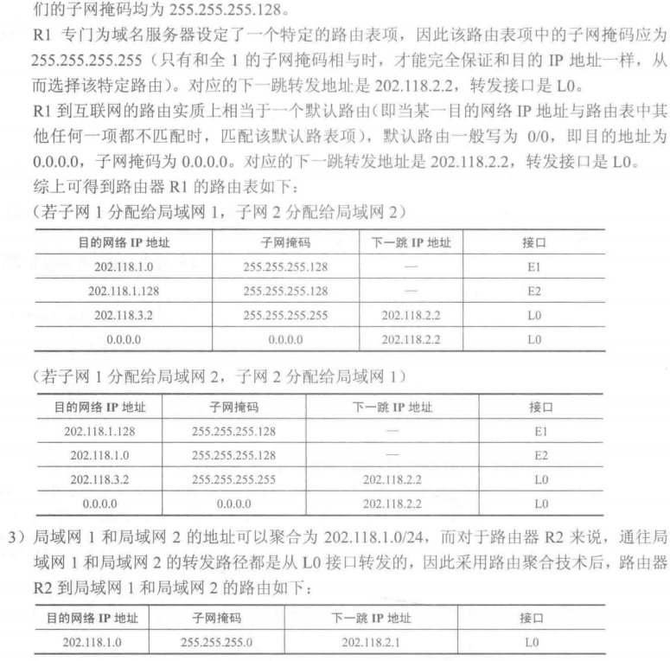

13. 一个 IPv4 分组到达一个结点时，其首部信息（以十六进制表示）为： Ox45 00 00 54 00 03 58 50 20 06 FF F0 7C 4E 03 02 B4 0E 0F 02. 请回答：

1 ）分组的源 IP 地址和目的 IP 地址各是什么（点分十进制表示法）？

2 ）该分组数据部分的长度是多少？

3 ）该分组是否已经分片？如果有分片，那么偏移量是多少？

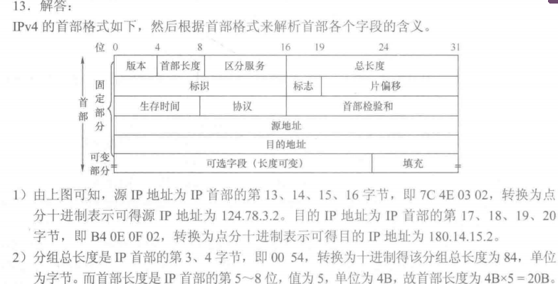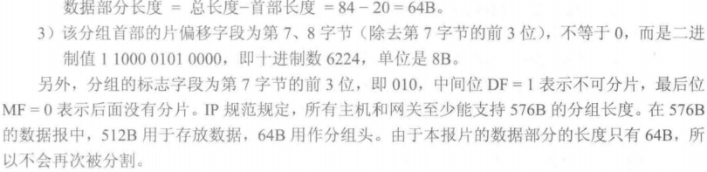

14. 主机 A 的 IP 地址为 218.207.61.211, MAC 地址为 00:1d:72:98: 1d:fc. A 收到一个帧，该帧的前 64 个字节的十六进制形式和 ASCII 形式如下图所示．

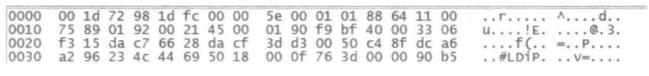

1 ）主机 A 所在网络的网关路由器的相应端口的 MAC 地址是多少？

2 ）该 IP 分组所携带的数据量为多少字节？

3 ）如果该分组需要被路由 器转发到一条 MTU 为 380B 的链路上，那么路由器将做何种操作 ？

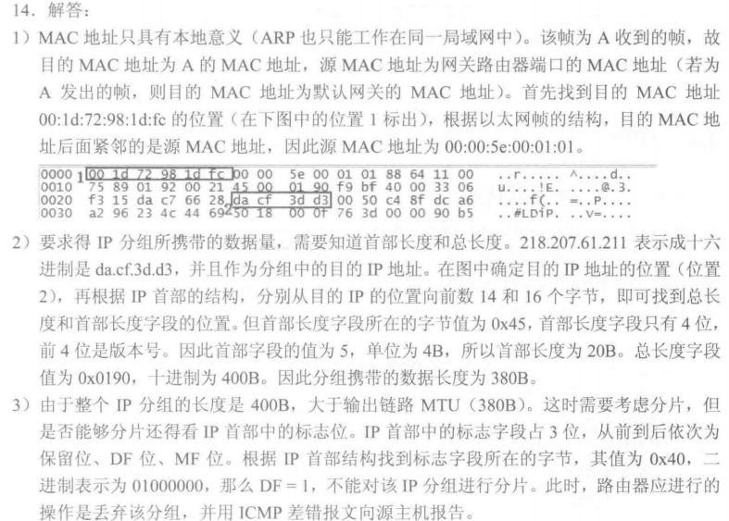

15.某网络拓扑如下图所示，其中 路由器内网接口、 DHCP 服务器、 WWW服务器与主机1 均采用静态 IP 地址配置，相关地址信息见图中标注：主机 2 ～主机 N 通过 DHCP 服务器动态获取 TP 地址等配直信息．

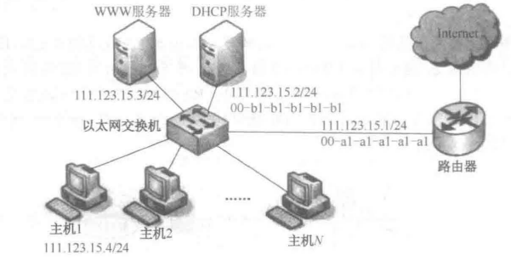

回答下列问题：

1) DHCP 服务器可为主机 2~N 动态分配 lP 地址的最大范围是什么？主机 2 使用 DHCP获取 IP 地址的过程中，发送的封装 DHCP Discover 报文的 IP 分组的源 IP 地址和目的E 地址分别是多少？

2 ）若主机 2 的 ARP 表为空，则该主机访问 lntemet 时，发出的第一个以太网帧的目的MAC 地址是什么 ？封装主机 2 发往 Internet 的 IP 分组的以太网帧的目的 MAC 地址是什么？

3 ）若主机1 的子网掩码和默认网关分别配直为 255 .255.255.0 和 l 11.123.15.2、则该主机是否能访问 WWW 服务器？是否能访问 Internet？请说明理由 ．

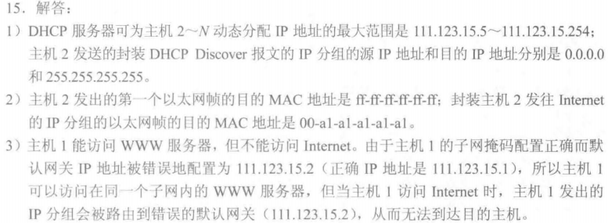

16.某公司的 网络如下图所示。 IP 地址空间 192 . 168 .1.0/24均分给销售部和技术部两个子网，并已分别为部分主机和路由器接口分配了IP 地址 ，销售部子网的 MTU = 1500B ，技术部子同的 MTU= 800B

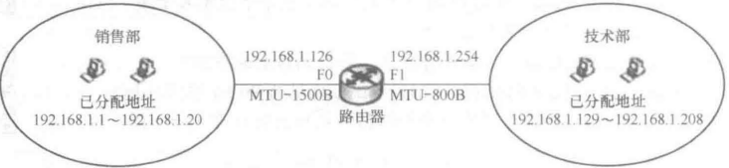

1）销售部子网的广播地址是什么？技术部子网的子网地址是什么？若每台主机仅分配一个 IP 地址，则技术部子网还可以连接多少 台主机？

2 ）假设主机 192.168.1.1 向主机 192.168.1.208 发送一个总长度为 1500B 的 IP 分组，IP分组的头部长度为 20B，路由器在通过接口 F1 转发该 IP 分组时进行了分片 。 若分片时尽可能分为最大片，则一个最大IP分片封装数据的字节数是多少？至少需要分为几个分片？每个分片的片偏移量是多少？

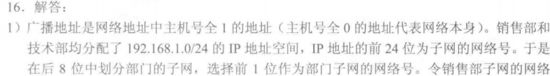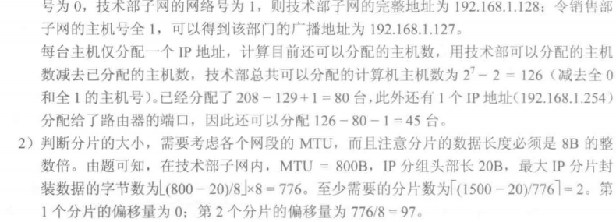

17.RIP 使用 UDP, OSPF 使用 IP ，而 BGP 使用 TCP 。 这样做有何优点？为什么RIP 周期性地和邻站交换路由信息而 BGP 却不这样做？

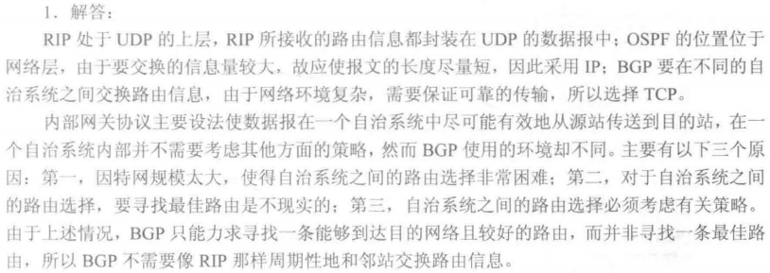

18.在某个使用 RIP 的网络中， B 和 C 互为相邻路由器，其中表 1为 B 的原路由表，表 2 为 C 广播的距离向 量报文〈 目的网络、距离＞。

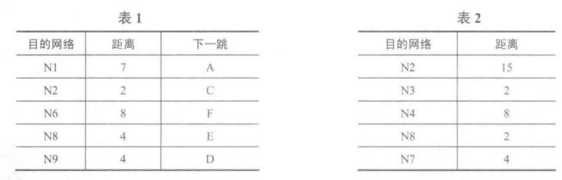

1）试求路由器 B 是新后的路由表并说明主要步骤 ．

2 ）当路由器 B 收到发往网络 N2 的 IP 分组时，应该做何处理？

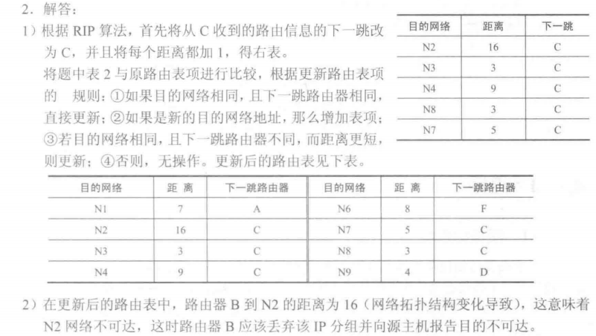

19. 因特网中的一个自治系统的内部结构如下图所示 ．路由选择协议采用 OSPF 协议时，计算 R6 的关于网络 N1 、 N2 、 N3 、 N4 的路由表．

注：端口处的数字指该路由器向该链路转发分组的代价。

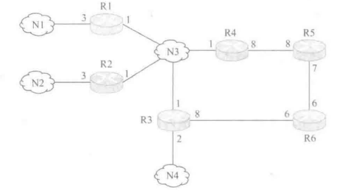

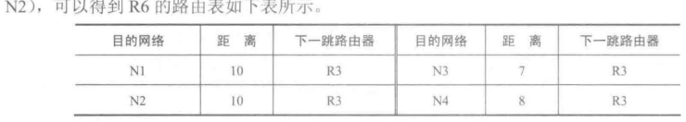

20.假设 Intemet 的两个自治系统构成的网络如下困所示，自治系统 AS1由路由器 R1 连接两个子网构成；自治系统 AS2 由路由器 R2 、 R3 互联并连接 3 个子网构成。 各子网地址、 R2 的接口名、 R1 与R3的部分接口 IP 地址如下图所示

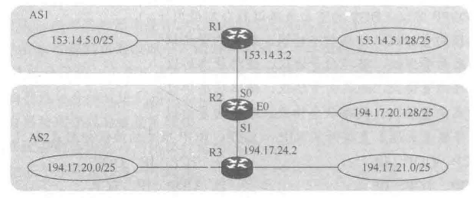

请回答下列问题：

1 ）假设路由表结构如下表所示 ． 利用路由聚合技术，给出 R2 的路由表，要求包括到达图中所有子网的路由，且路由表中的路由项尽可能少 ．



2 ）若 R2 收到一个目的 I P 地址为 194 .17.20.200 的 IP 分组， R2 会通过哪个接口转发该 IP 分组？

3) R1 与 R2 之间利用哪个路由协议交换路由信息？该路由协议的报文被封装到哪个协议的分组中进行传输？

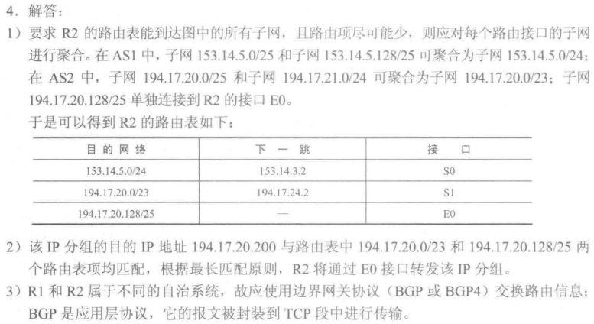

21. 某网络中的路 由 器运行 OS PF 路由协议，下表是路 由器R1 维护的主要链珞状态信息（ LSI ），下图是根据该表及 R1 的接口名构造的网络拓扑.

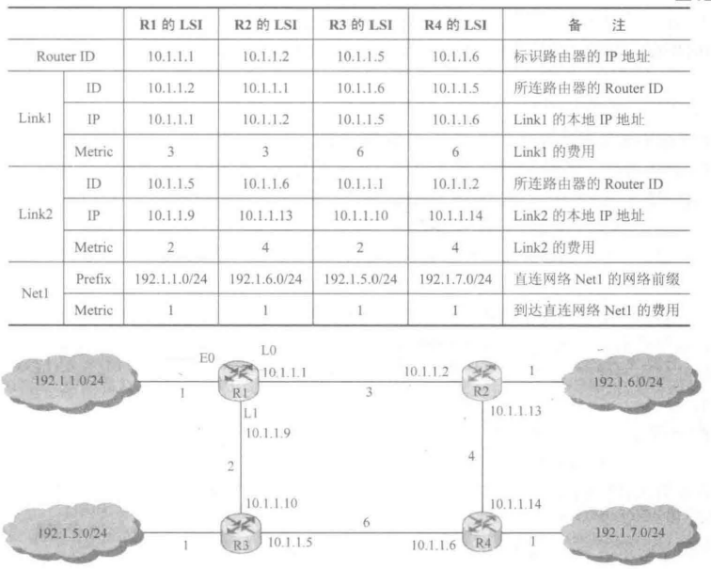

请回答下列问题：

I ）设路由表结构如下表所示，给出图中 R1 的路由表，要求包括到达图中 子网 192.1 .x.x的路由，且路由表中的路由项尽可能少 ．



2 ）当主机 192. 1. 1.130 向主机 192.1.7.211 发送一个 TTL= 64 的 IP 分组时， R1 通过哪个接口转发该 IP 分组？主机 192.1.7.211 收到的 IP 分组的 TTL 是多少？

3 ）若 R1 增加一条 Metric 为 10 的链路连接 Internet ，则 表中 R1 的 LS I 需要增加哪些信息？

